

Point de vue de l'Association sur le PLU

Table des Matières
1 Introduction 2
2 Zone Ua 3
3 Zone 1AU: Site de la Ruelle au Coq (OAP rue de l’Orme Creux) 4
4 Zone Ub: Site de la Ruelle des Champs 6
5 Zone 1AUe: rue Potin et rue des Montceaux 8
6 Conclusion 11

Introduction
Un PLU (Plan local d’Urbanisme) est nécessaire pour fixer des règles d’urbanisme pour les prochaines années et ainsi encadrer les futurs permis de construire afin d’éviter des constructions anarchiques, des fantaisies au niveau de la politique des promoteurs. Le PLU de Corbreuse est établi par le Cabinet d’Étude «En Perspective», Mr Guilleminot, à Chartres, en collaboration avec la Mairie. Différents Organismes Officiels et les Personnes Publiques Associées (P.P.A) donnent leurs avis et remarques (favorable ou défavorable) lorsque le Projet est voté par la Municipalité. Même si c’est le Maire qui a le dernier mot, il doit refléter les avis officiels mais aussi ceux des principaux intéressés que sont les villageois, car c’est de leur avenir dans Corbreuse dont il s’agit.
C’est la raison pour laquelle il est capital d’exercer son droit à la concertation et de se déplacer en Mairie lors de l’enquête publique qui se déroulera du 2 janvier au 3 février, ou d’envoyer son courrier par mail ou voie postale. Le projet du PLU peut être alors influencé dans un sens ou un autre et ainsi refléter les réelles volontés de chacun.
Nous ne sommes pas contre le PLU: nous souhaitons juste qu’il corresponde aux vœux de nous tous, avec l’objectif de la préservation du caractère rural du village et des zones naturelles et agricoles, sans dénaturer la zone historique et paysagère.
Après lecture du projet, L’Association Préservons Corbreuse a noté de nombreuses contradictions par rapport au P.A.D.D. (Projet d’Aménagement et de Développement Durable) voté en juillet 2019 par le Conseil Municipal, mais aussi des lacunes dans la précision des Règlements de l’O.A.P (Orientations d’Aménagement et de Programmation) qui doit définir exactement les règles architecturales et urbanistiques pour chaque zone. De plus, une directive gouvernementale datant de juillet 2019 sur la gestion économe de l’espace agricole n’est absolument pas respectée.
Voici nos remarques sur les différentes zones concernées par le PLU :

Zone Ua
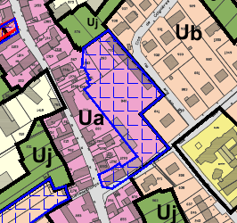Figure 1: Détail de la zone Ua sous OAP
Projet du PLU sur le grand terrain au centre du village, anciennement ferme agricole :
Nous sommes ici dans le périmètre de protection des 500m autour de l’Église Notre-Dame, inscrite au titre des monuments historiques par arrêté du 02/12/1950. Le projet consiste en 10 à 15 logements répartis sur ce terrain, avec commerces et stationnements.
L’ O.A.P est incomplète quant aux besoins réels et manque de précisions.
Elle omet de mentionner les limites du cadre urbain et architectural, c’est-à-dire l’emplacement et la taille de chaque logement ainsi que le pourtour global de l’ensemble de ces constructions à venir. Rien n’est précisé en termes de cohérence avec le bâti déjà existant et avec le périmètre de protection historique.
Ce flou dans la rédaction des règles de l’O.A.P laisse le champ libre à la fantaisie des promoteurs qui pourront faire n’importe quoi. Nous risquons d’assister à des ventes de terrains morcelés, de façon anarchique, selon une logique uniquement financière.
De plus, sans Règlement précis, les décisions peuvent moduler en fonction du conseil municipal.
La hauteur maximale autorisée des bâtiments va à l’encontre du respect de l’intimité pour les habitations voisines.
L’O.A.P n’indique pas si la grange située dans l’angle de la rue des Écoles et de la rue de l’Orme Creux sera conservée ou pas. Elle présente les caractéristiques de bâti ancien, d’intérêt historique. Elle mérite d’être rénovée dans l’objectif d’une réhabilitation, tout en la mettant en valeur.
La mention d’une voie qui desservirait les futures constructions n’apparaît pas.
Le nombre de logements prévus sur cette parcelle est trop important. Le village s’est déjà fortement urbanisé et a vu sa population augmenter de façon fulgurante entre 1968 et 2015 (nombre de logements multiplié par 4,5). Corbreuse et Dourdan ont fait un effort conséquent pour absorber un afflux de population toujours plus en augmentation ces dernières années et nous constatons que de nombreux villages autour de ces deux localités n’y participent pas.
Autant de logements concentrés sur une zone du village entraînera forcément des nuisances de circulation qui seront augmentées. La rue de l’Orme Creux et la rue d’Étampes, les deux rues principales de Corbreuse, souffre déjà suffisamment d’un trafic dense, surtout le matin et en fin de journée. Le problème ne pourra que s’envenimer, avec des préjudices de pollution et de bruit certains pour les riverains.

Zone 1AU: Site de la Ruelle au Coq (OAP rue de l’Orme Creux)
La municipalité envisage de construire un lotissement sur une terre agricole d’une superficie de 1,75 ha, et sur 3 jardins potagers. L'ensemble est bordé par la Ruelle au Coq. Ce site se trouve en plein centre du village ancien, proche de l'église inscrite aux Monuments Historiques, et d' une grande valeur paysagère :
"Les terrains offrent une perspective majeure sur le grand paysage à l'ouest et sur le paysage urbain, notamment le clocher de l'église, à l'est. C'est un site aux qualités paysagères et naturelles majeures (...)"
(tiré de l'avis des Bâtiments de France)
Le projet du PLU prévoit un lotissement de 25 à 35 logements sur ces terrains à vocation agricole actuellement cultivés.
Pour réaliser les accès à ces constructions, le bureau d'étude prévoit de transformer en rue la Ruelle au Coq, chemin pédestre herbu, hautement fréquenté par les promeneurs et qui participe avec la ruelle des Champs au caractère rural du village, c'est une transition de verdure reliant le village à la campagne où les enfants peuvent courir sans danger pour atteindre la plaine de Beauce.
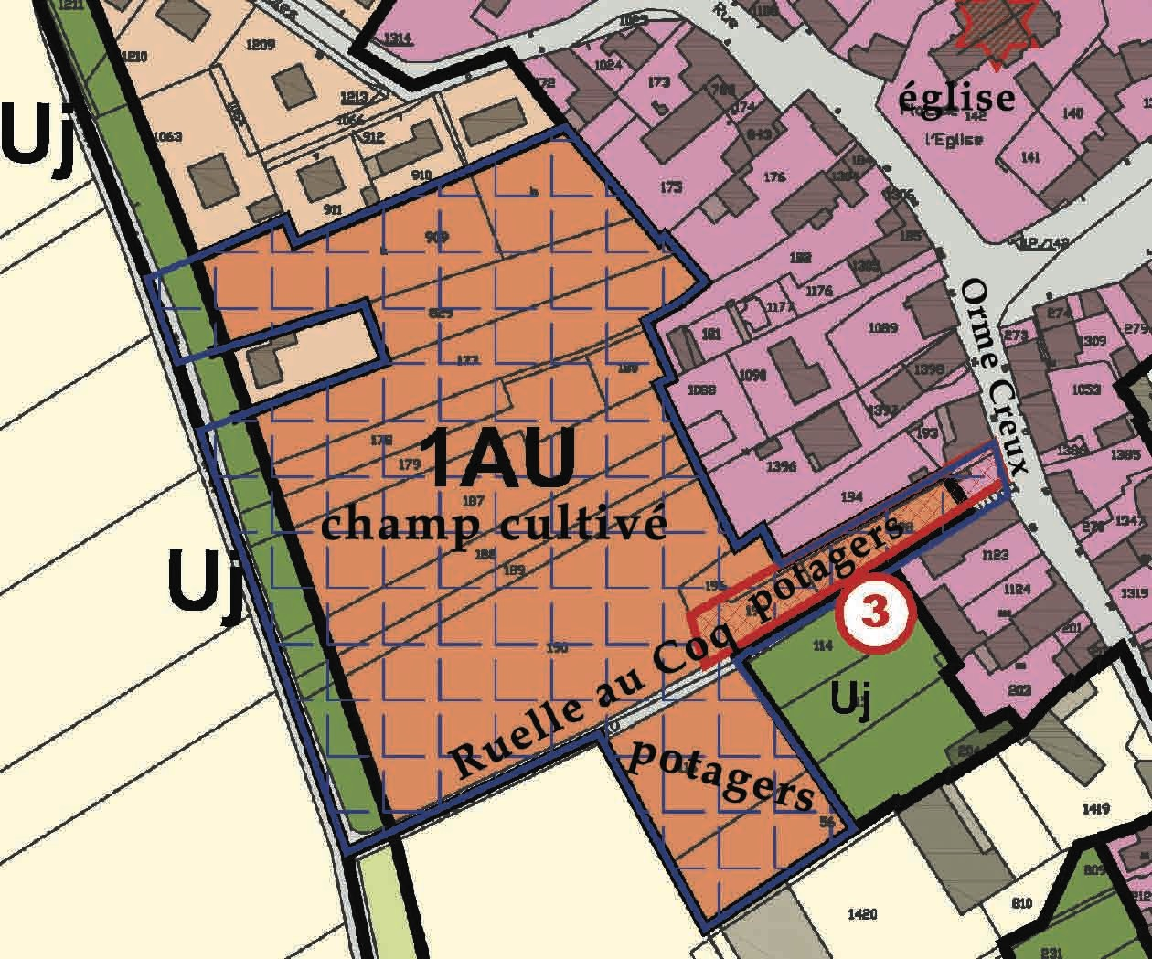Figure 2: Détail de la zone 1AU
Cette rue déboucherait sur la rue de l’Orme Creux avec les inconvénients de circulation et de sécurité que cela provoquera sur cette rue très passante, étroite et sans trottoirs .
Deux jardins potagers et arborés, ainsi que des murs anciens, seraient détruits pour faire aussi place à des parkings ... des parkings à la place de jardins potagers à l'heure où l'on cherche à réduire l'impact de la voiture et encourager les cultures potagères !
-Cette zone est aussi classée en «Zone Humide Probable» par le S.A.G.E. Il ne semble pas que le cabinet d’étude ait fait une étude très poussée sur ce problème. Le projet de goudronner la Ruelle au Coq et ses jardins serait en totale opposition avec la réalité des lieux: Régulièrement, lorsqu’il y a des précipitations importantes, le chemin ainsi que les jardins et le champ sont inondés. En dehors des problèmes que cela générerait pour les constructions à venir, se pose également celui du ruissellement de l’eau qui se déverserait directement dans les caves des habitations déjà existantes.
-Le champ abrite les gros collecteurs de drainage des terres agricole, ceux-ci deviendraient alors inaccessibles.
-Cet endroit est également une réserve de biodiversité : on y voit des hérissons, des rouges-gorges, des grives musiciennes, des mésanges, des pics-épeiches, des buses, des abeilles, des orvets, on y trouve aussi des orchidées sauvages…
Ces terrains avaient été classés, sans concertation avec les propriétaires concernés, en zone à urbaniser au moment du POS de 1996 (Plan d'Occupation des Sols remplacé par le PLU). Un PLU est fait pour modifier et perfectionner le précédent en fonction de nouvelles données. Une zone peut donc très bien changer d'attribution.
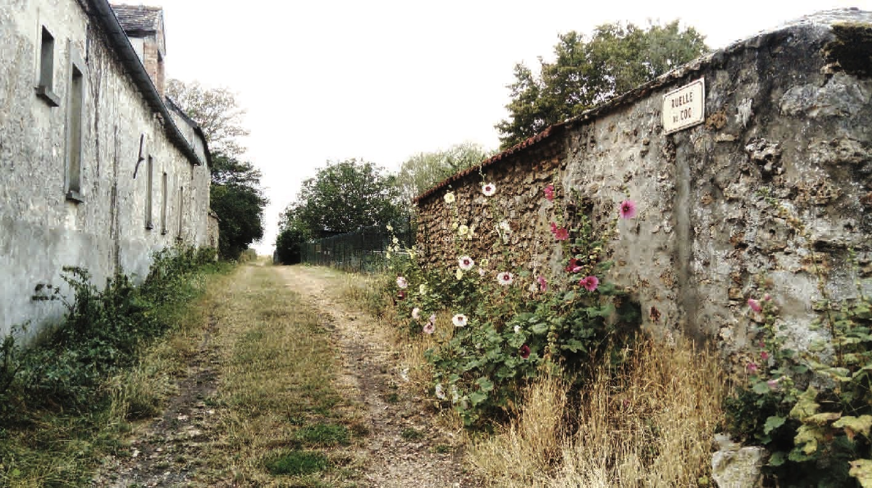Photo 1: La Ruelle au Coq (1) | 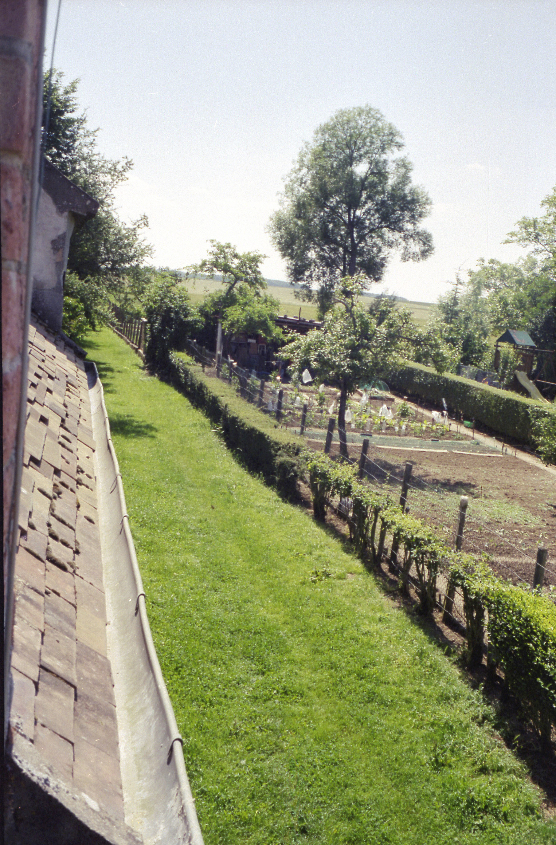Photo 2: La Ruelle au Coq (2)
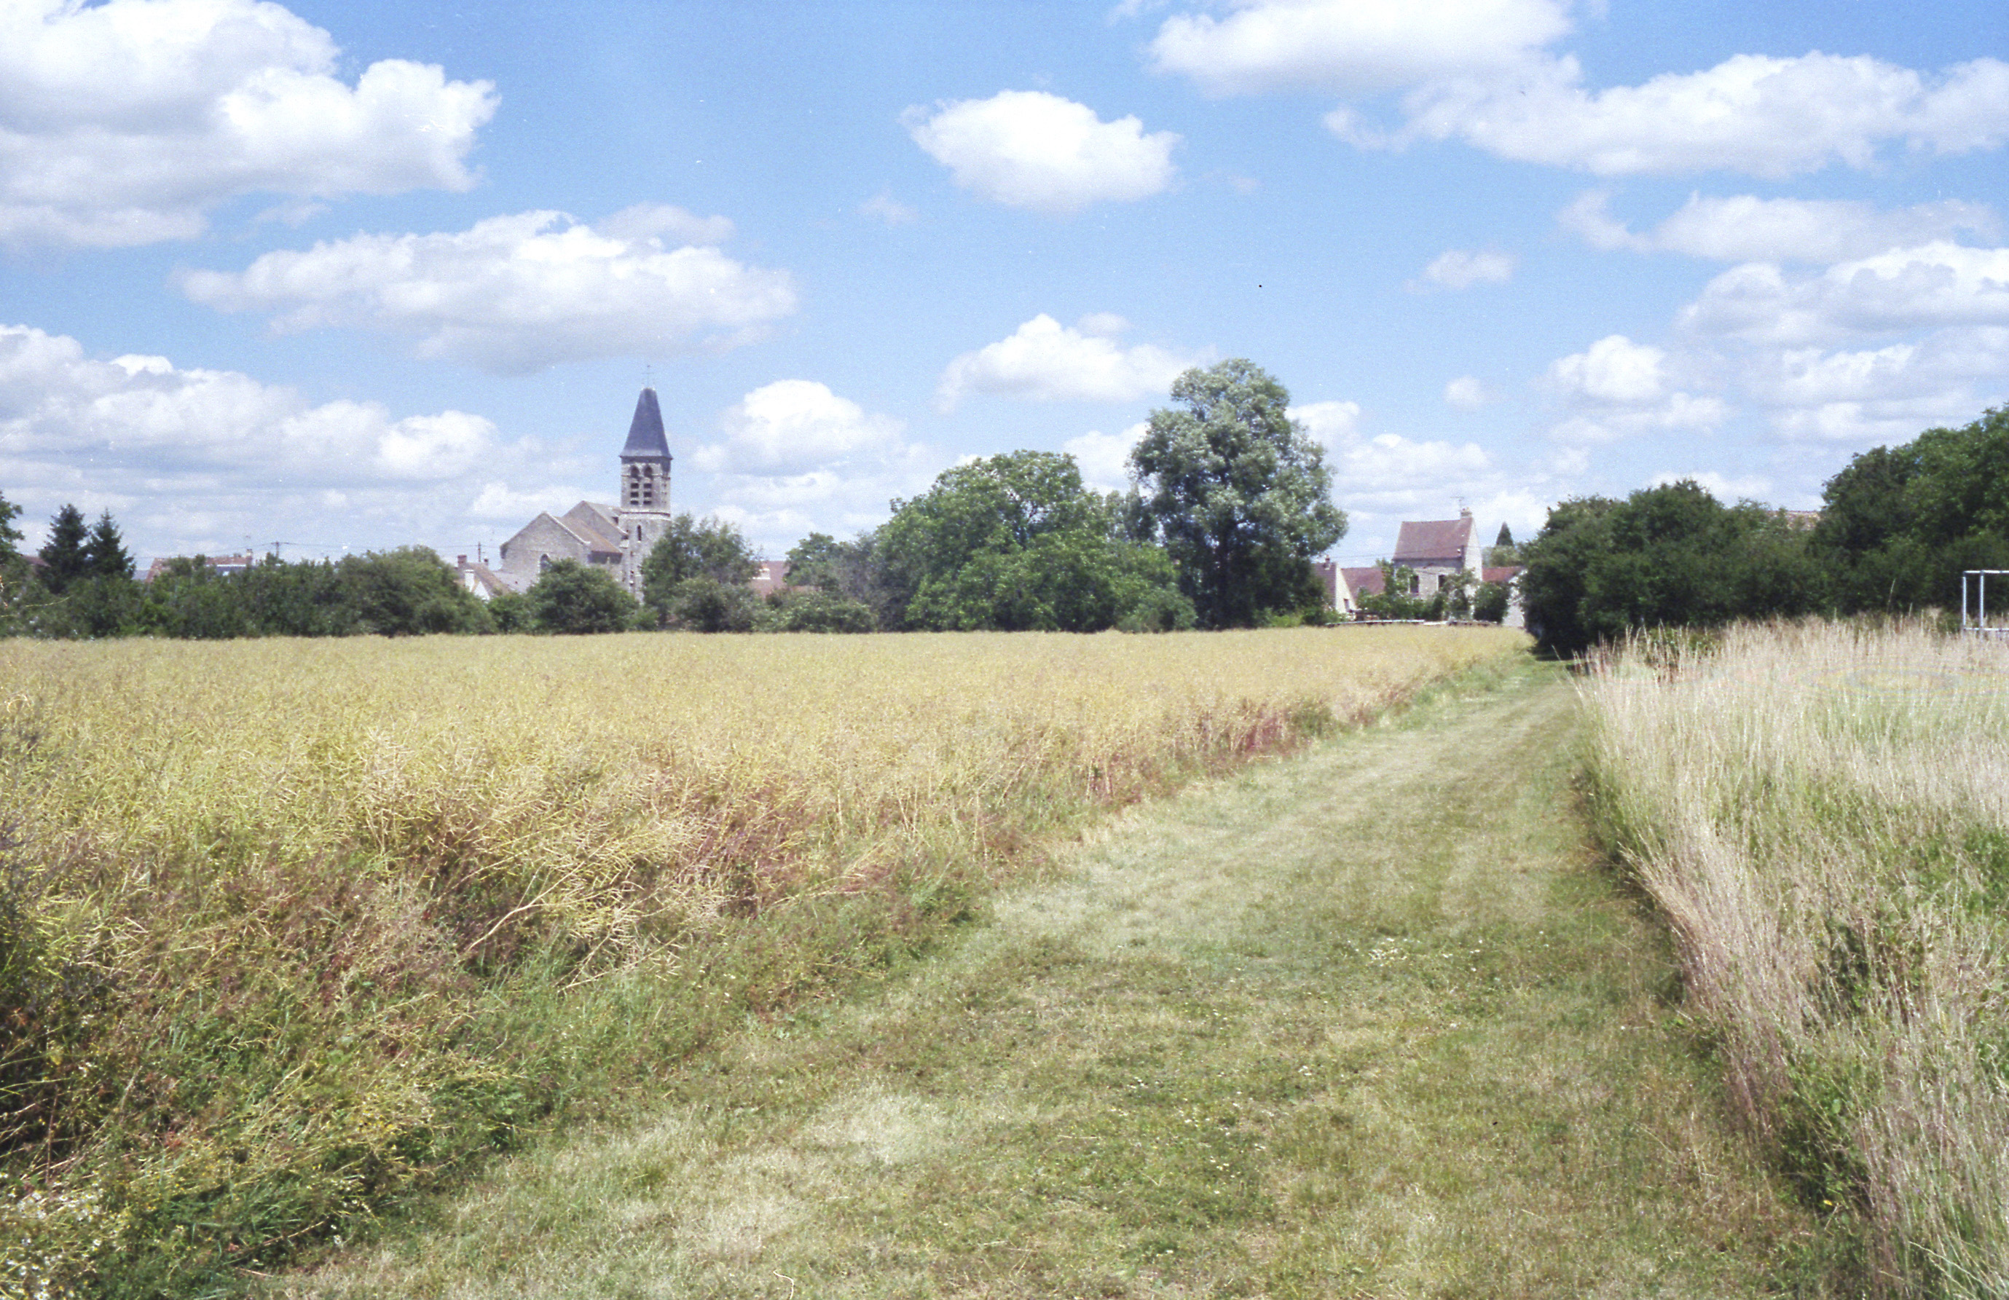Photo 3: Le champ 1AU bordé par la Ruelle au Coq

Zone Ub: Site de la Ruelle des Champs
La construction de 5 logements est prévue sur le jardin de Mme Ronga.
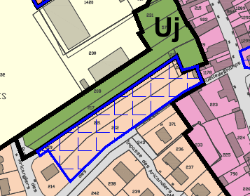Figure 3: Détail de la zone UB sous OAP
La ferme Richerolle acquise par la mairie n’est pas insérée dans l’OAP. Cependant Mr le maire nous a précisé que la création d'une maison de santé y serait finalement confirmée.
-Nous demanderons donc que le projet communal pour la ferme Richerolle soit précisé et inséré dans l’OAP.
Il n'y aurait pas d’accès prévu pour les voitures dans la Ruelle des Champs par la rue de l’Orme Creux. La ruelle serait donc conservée en l'état dans son aspect rural avec ses haies. Et pourtant un équipement public de type parking serait prévu à l’entrée de la ruelle…
-Nous demanderons de mieux matérialiser dans l’OAP le souhait de garder la ruelle des champs en voie piétonne afin qu’elle reste piétonne.
Il serait préférable de placer le parking prévu pour la maison de santé derrière la ferme ou dans la cour de ferme plutôt que sur le terrain de Mme Ronga ce qui obligerait de supprimer la haie et le caractère rural de la ruelle.

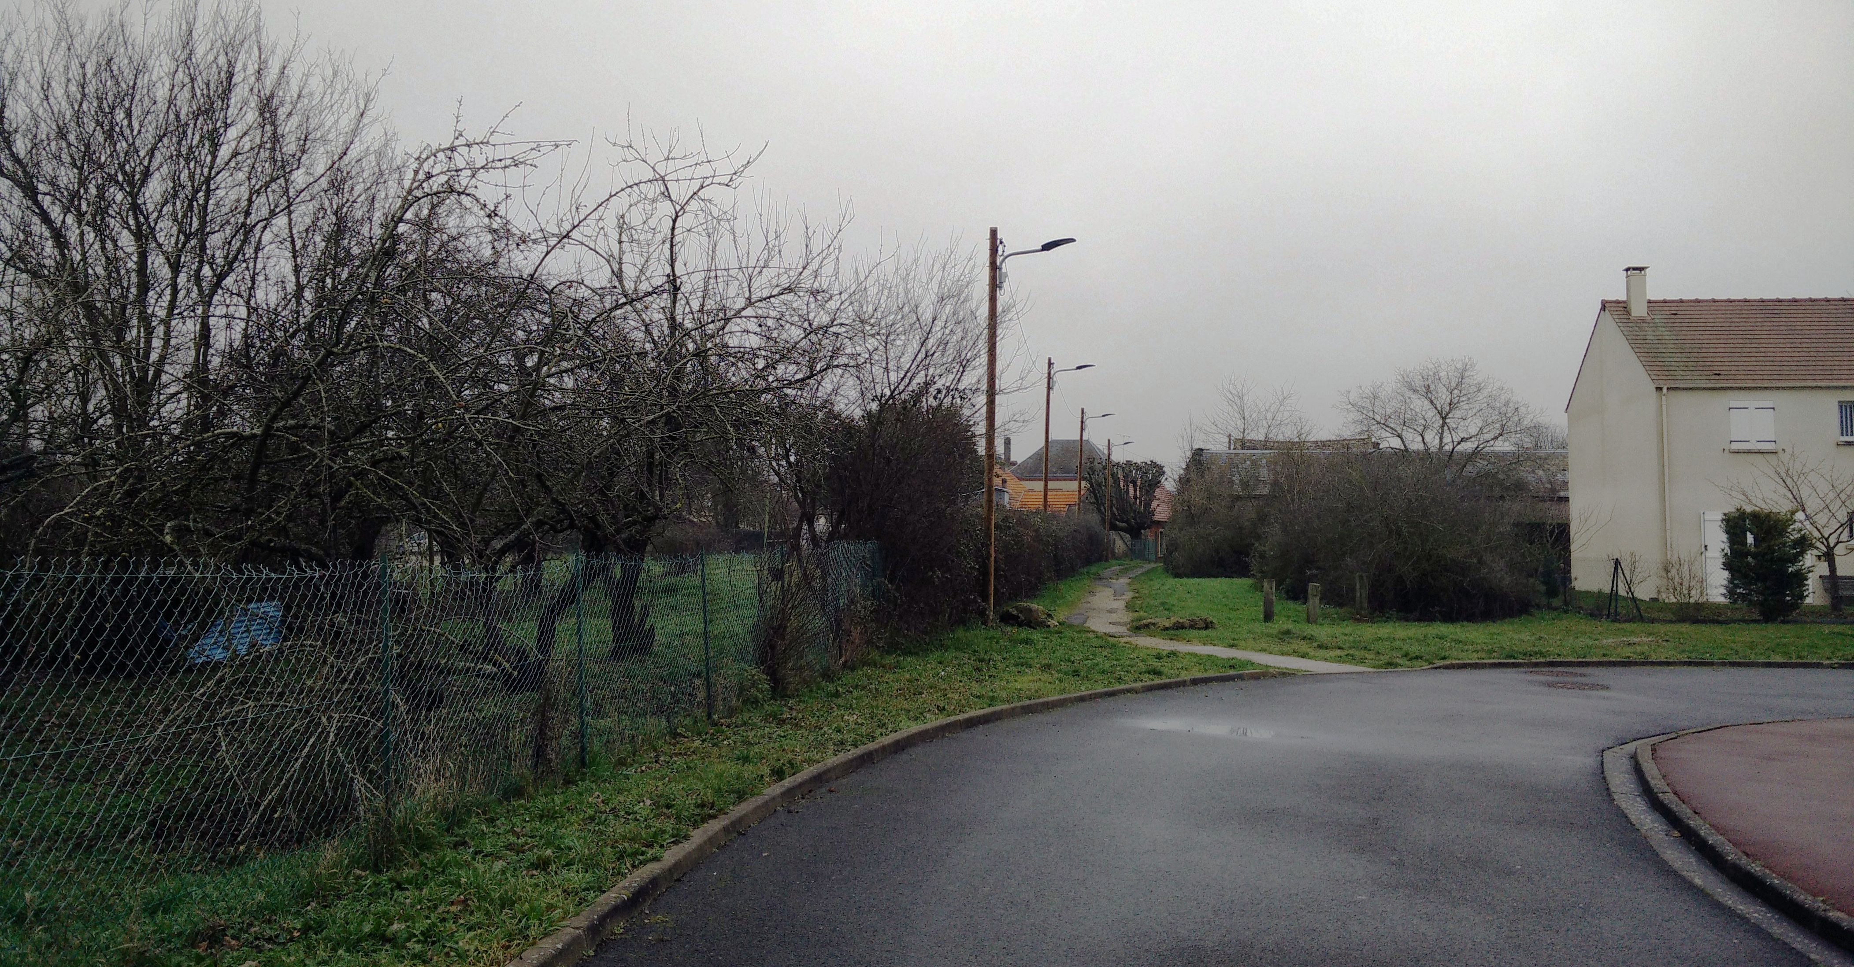Photo 4: Ruelle des Champs (SW)
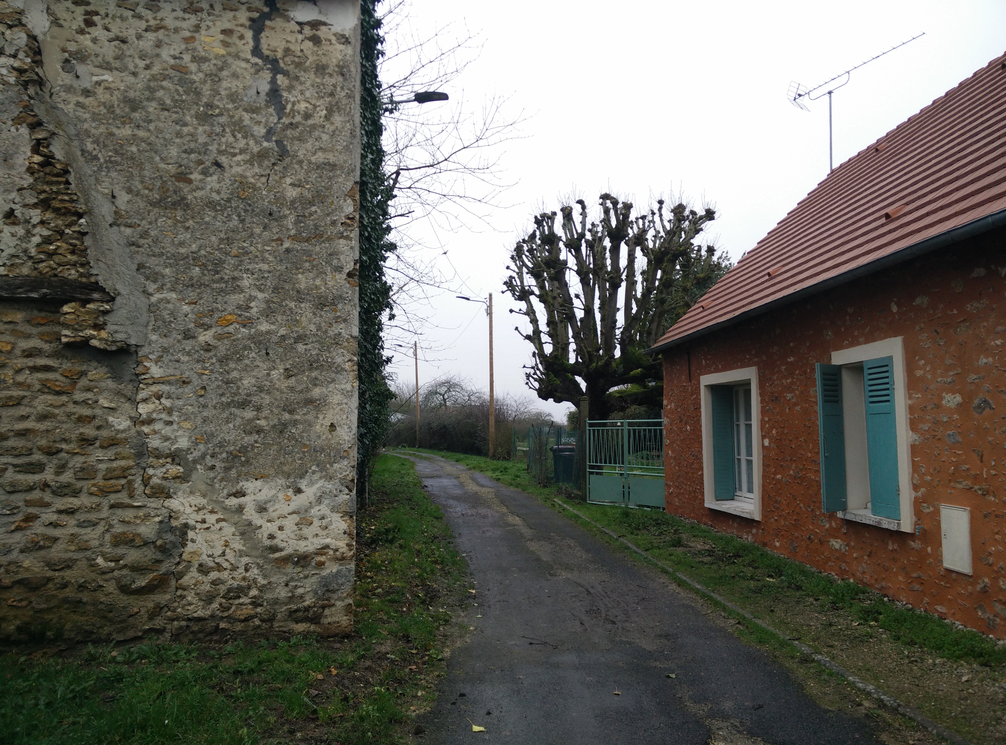Photo 5: Entrée de la Ruelle des Champs (NE) | 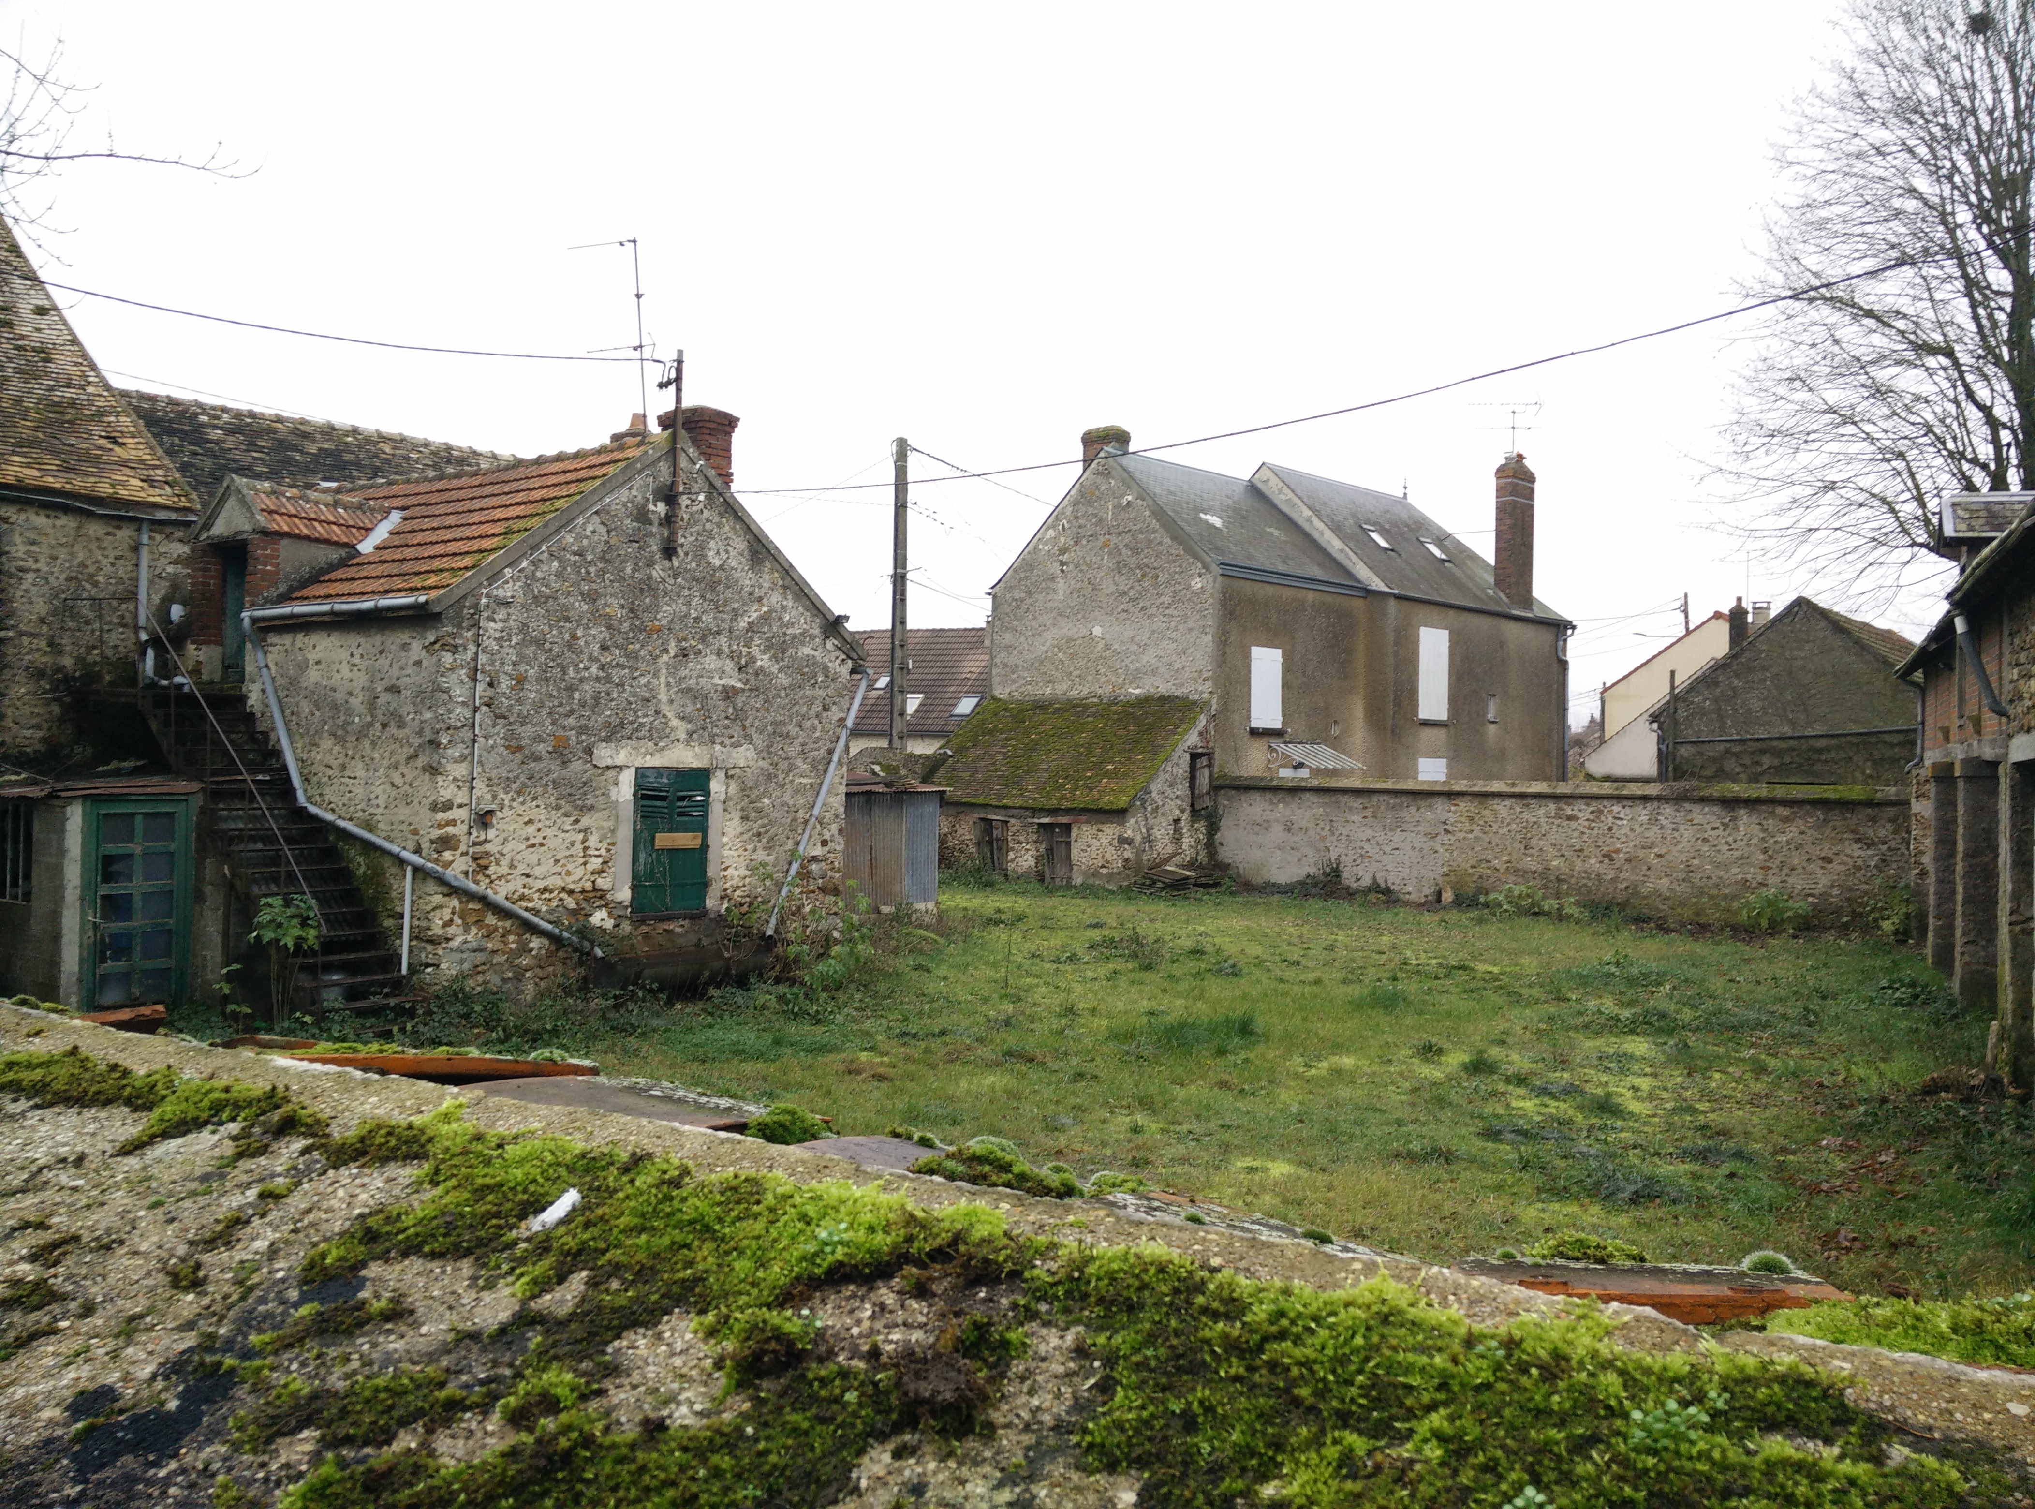Photo 6: Ancienne ferme "Richerolle" (1)
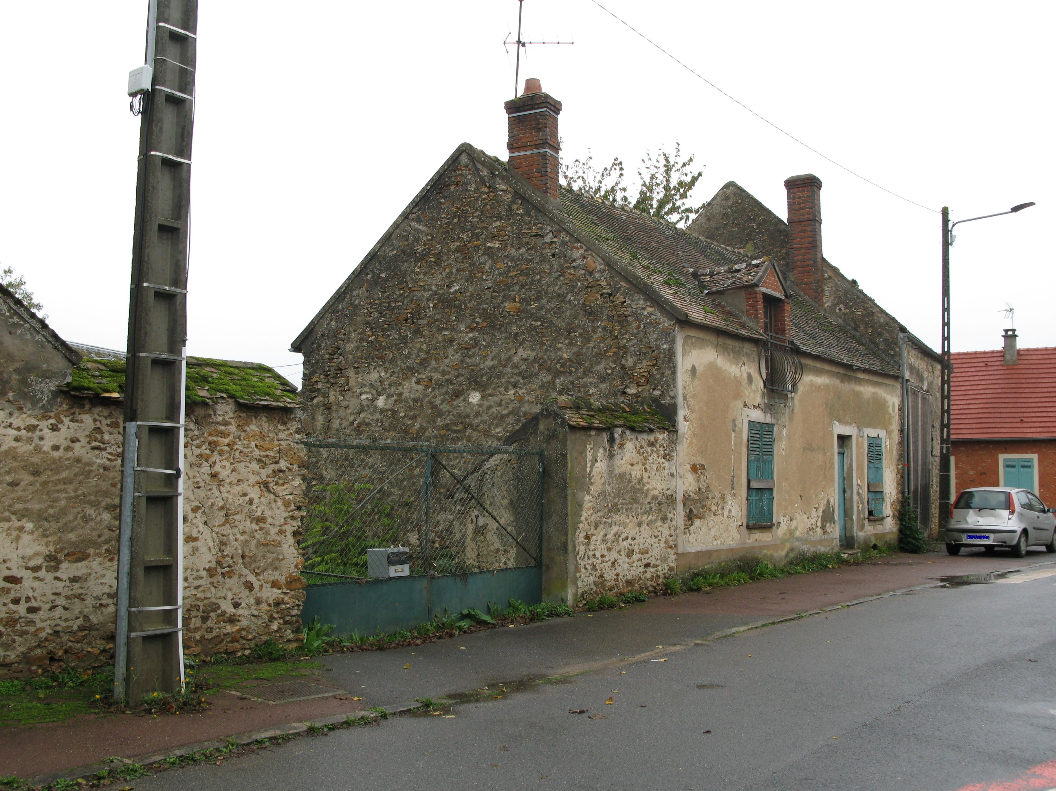Photo 7: Ancienne ferme "Richerolle" (2) | 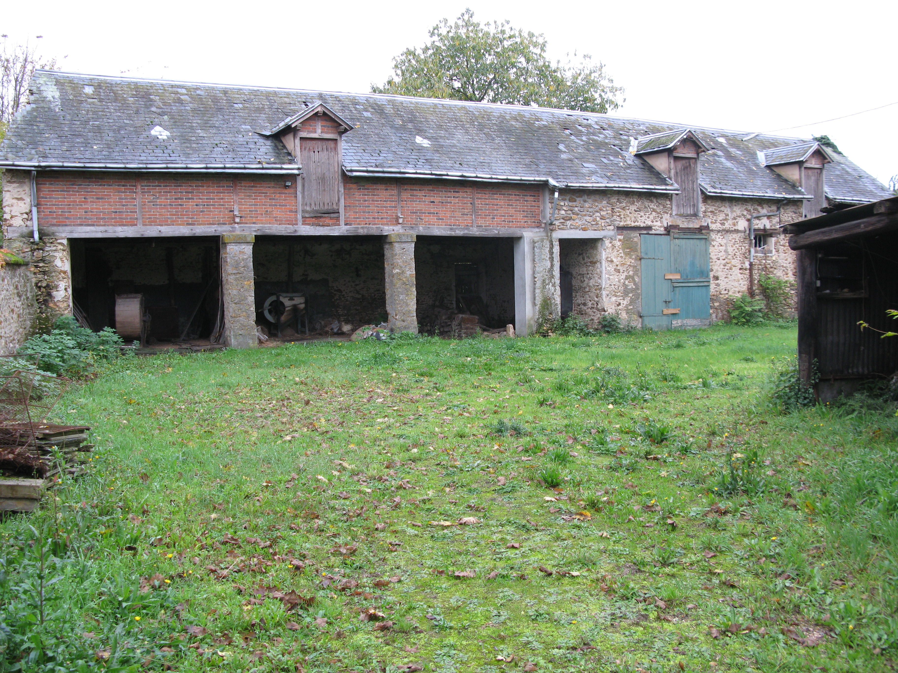Photo 8: Ancienne ferme "Richerolle" (3)

Zone 1AUe: rue Potin et rue des Montceaux

Projet tel que défini dans le P.L.U.
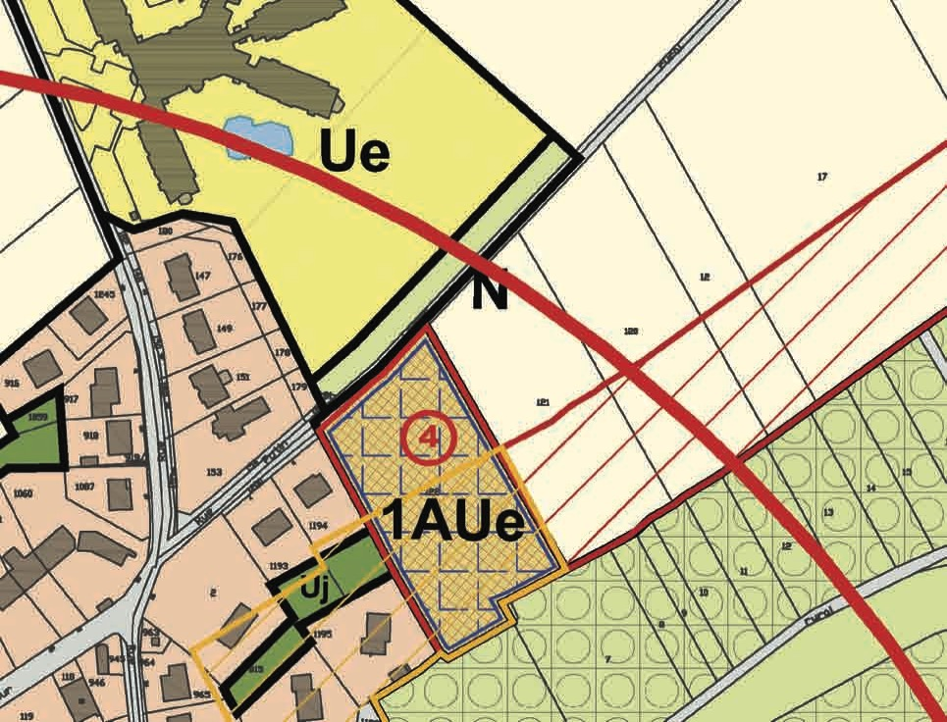Figure 4: Détail de la zone 1AUe
Cette orientation d’aménagement et de programmation poursuit la politique de renouvellement et de création d’équipements publics portée par la commune. L’aménagement de cette zone 1AUe couvre une emprise d’environ 5000m².

Principes d’aménagement :
L’idée force est d’aménager un équipement public en limite nord du village.

- L’accès à l’équipement s’effectuera uniquement à partir de la rue Potin
- L’aménagement devra prendre en considération la marge de protection de la lisière du massif Forestier de plus de 100 hectares sur laquelle aucune construction ne pourra être attendue.
De facto, l’équipement devra prendre corps sur la partie la plus au nord de la zone à aménager.

Notre compréhension et nos remarques sur le projet
La conversion de cette zone naturelle en une zone dédiée à des activités industrielles (transfert des ateliers municipaux) actuellement localisé dans la ZAC, soulève de nombreuses interrogations quant à sa pertinence, vis-à-vis des objectifs mentionnés dans le document 3A du PLU «PROJET D'AMENAGEMENT ET DE DEVELOPPEMENT DURABLES».
Les objectifs énoncés sont, entre autres, les suivants ;
- Limiter l’étalement urbain et le mitrage
- Maintenir et préserver l’activité agricole
- Sauvegarder le réservoir de la biodiversité
- Classer les boisements.

Le projet et sa pertinence
Il se trouve que cette zone d’une surface prévisionnelle de 5200 M² se trouve, d’une part en limite d’une zone de boisement protégée, d’autre part juxtaposé à des habitations et en face de l’Ephad de Corbreuse.
Les règles d’urbanisme, impose une limite de 50 mètres entre la lisère des zones boisées et les zones constructibles, d’où une réduction d’utilisation de +60% de cette zone 1AUe qui fait environ 80 mètres de profondeur.
Migrer des activités industrielles (ou semi-industrielle) juste à côté d’habitations, en face d’un Ephad et pour en utiliser que 40%, pose question. Bien entendu, l’usage des +60% préservé ne pourrait être utilisée à des fins de stockage ou d’activités temporaires, au risque d’être en infraction avec les règles d’urbanismes.

Préservation de l’activité agricole
La surface visée n’est pas une dent creuse du périmètre du village, mais fait partie intégrante d’une zone agricole cultivée d’environ 100ha. Cette zone prévisionnelle empièterait directement sur l’activité agricole en bordure de forêt et va à l’encontre des objectifs énoncés.

Sauvegarde du réservoir de la biodiversité
Il se trouve que cette zone actuellement agricole, juxtaposant la forêt de Dourdan et les zones boisées de la commune, est une zone de reproduction et de tranquillité pour la faune locale (chevreuils, oiseaux, lièvres...) car elle est rarement chassée du fait de la présence des habitations, de l’Ephad et du Haras des Chitries.
Preuve à l’appui de photos de chevreuils, qui hélas sont en forte régression dans la commune.
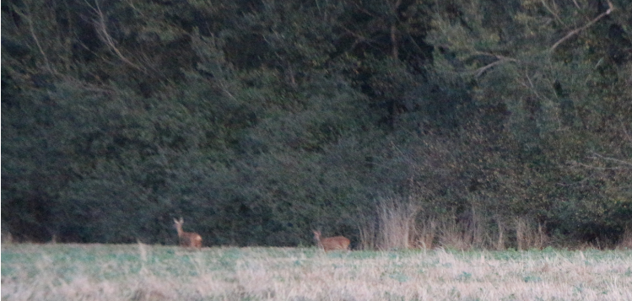Photo 9: Chevreuils
Le transfert de cette zone naturelle en une zone d’activité va totalement à l’encontre de la préservation de la
biodiversité et plus particulièrement de la faune existante, de plus en plus sous la pression urbaine et humaine.

Voie de promenades et Sécurité
L’apport d’une activité industrielle dans cette zone augmenterait la circulation sur la rue potin qui, outre l’accès à 3 habitations, au haras des Chitries et à la forêt, est une zone de promenade pour les personnes de l’Ephad et de leur famille, et est fréquemment utilisée par les promeneurs et joggeurs qui ensuite termine la boucle par les étangs pour rejoindre le centre du village.
Un accroissement de trafic rue Potin réduirait la sécurité des promeneurs, des riverains et engendrerait des nuisances lors de sortie d’engins ou pour la livraison de matière première (sable, graviers).
Les risques pour les usagers de la rue Potin, vis-à-vis de la vitesse excessive des visiteurs du haras ayant déjà été signalées à plusieurs reprises, en augmenter le trafic va à l’encontre de la sécurité collective.

Périmètre protégé (classement)
L’église du village, classée monument historique, impose des règles d’urbanisme spécifiques dans un rayon de 500 mètres. La zone 1AUe se trouvant donc dans ce périmètre, comment imaginer un local industriel (de type hangar métallique) masquant pour les promeneurs la vue de l’église et le côté rural du village à moins d’élaborer une construction plus structurée avec des coûts incohérents par rapport à l’activité visée.

Quelques questions sur ce projet
Les activités industrielles ayant pour vocation à être intégré dans une ZAC, on peut se demander pourquoi les surfaces initiales de la ZAC rue des entrepreneurs, ont été transformées en zone d’habitations les années précédentes ?
Dans les documents du PLU aucun budget estimatif n’est mentionné pour ce projet, alors que la commune ne dispose pas d’un budget extensible. Pourquoi une extension des locaux dans la zone actuelle, n’est-elle pas envisagée ?
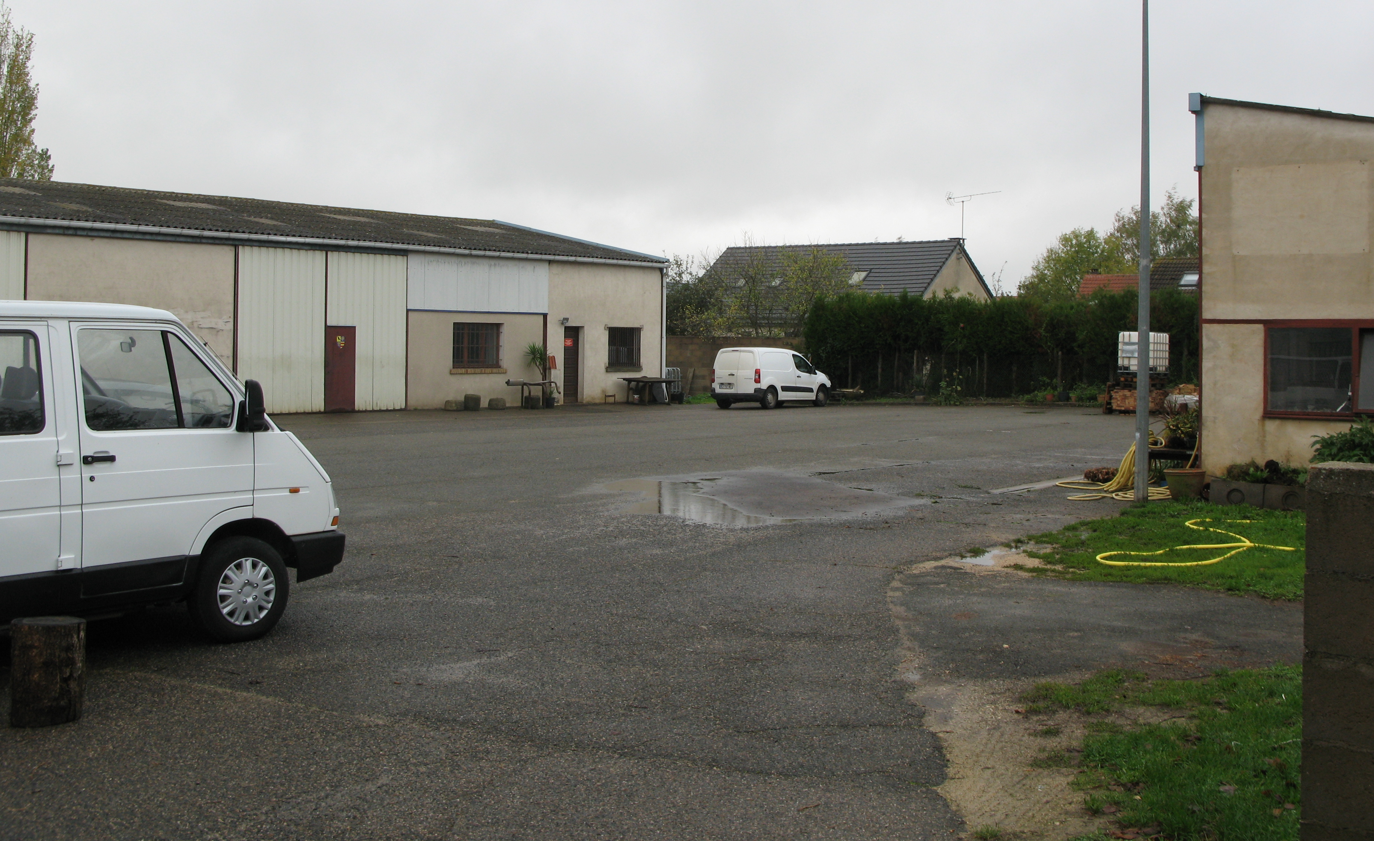Photo 10: Ateliers municipaux actuels | 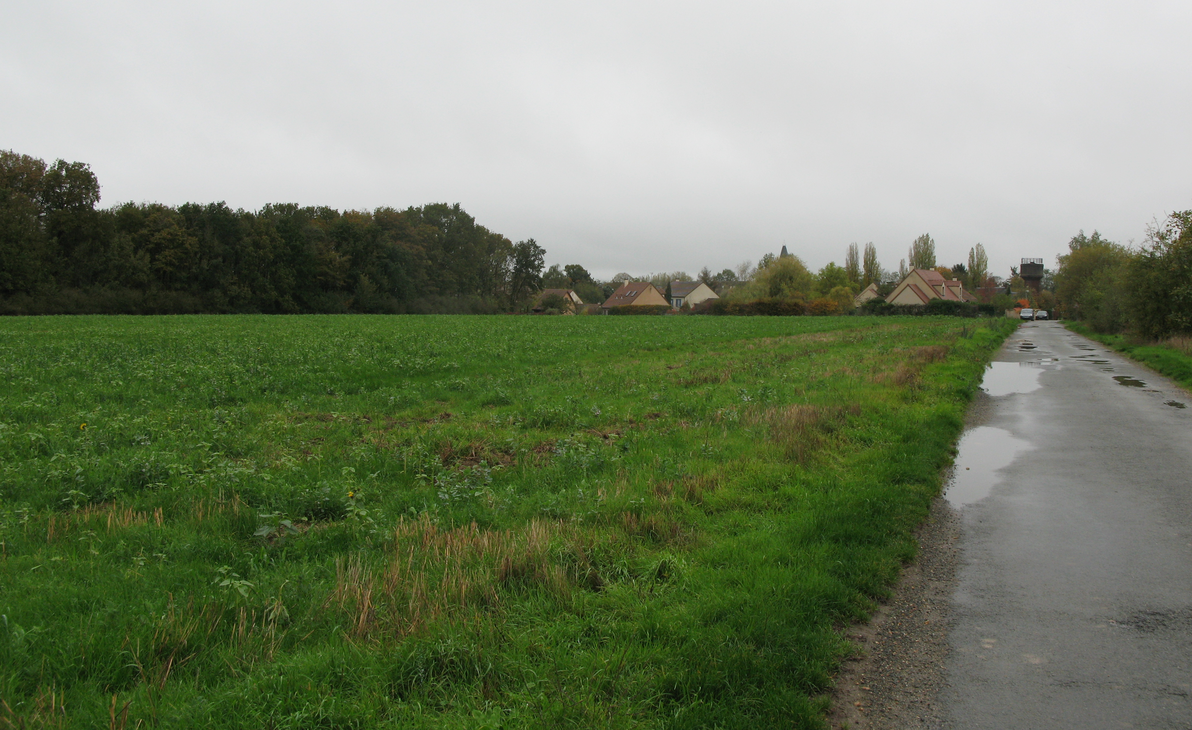Photo 11: Zone 1AUe

Conclusion
A l'issue de l'enquête publique nous espérons que la municipalité et le cabinet d'étude, accepteront de réfléchir à nouveau sur les possibilités d'évolution de ce projet en tenant compte des avis des "Personnes Publiques Associées" ainsi que des souhaits de la population.
Le CAUE 91 (Conseil en Architecture, Urbanisme et Environnement) est prêt à participer à un atelier de reflexion participative pour accompagner la municipalité dans le projet territorial et l'aider à réviser et compléter les OAP afin de trouver des solutions plus réalisables.

